INFORME SOBRE EL ACOMPAÑAMIENTO DE LAS TRANSICIONES DE LOS NIÑOS, NIÑAS Y ADOLESCENTES EN EL ENTORNO EDUCATIVO, ATENDIENDO EL REFERENTE DEL M.E.N “TODOS LISTOS”





# JHON ALEXANDER BACCA VARGAS

**RECTOR**

# INTRODUCCIÓN

De acuerdo a lo establecido en la Ley 115 de 1994 o Ley General de la Educación, se cuenta con bases para atender por la protección de las trayectorias educativas, es así como se menciona claramente la importancia del mejoramiento de índices sobre la deserción y abandono escolar, de igual forma se apunta hacia una búsqueda del desarrollo integral de nuestros niños, niñas y adolescentes.

Según los lineamientos del Ministerio de Educación Nacional (MEN), con relación a la Formación con autonomía, se ha implementado en el grado transición herramientas de apoyo para el diseño y actualización curricular, así mismo en el desarrollo de estrategias de enseñanza y aprendizaje para la práctica pedagógica de los docentes, lo que permite evitar el índice de deserción escolar en los estudiantes en la básica primaria y en los niveles de educación posterior a éste.

Para el Ministerio de Educación Nacional - MEN, las transiciones de los niños, niñas y adolescentes son momentos de cambios con su nuevo entorno, los cuales experimentan diferentes actitudes, situaciones, condiciones o roles, que inciden en la construcción de su propia identidad y en la forma de relacionarse con los otros, impactando así de manera significativa su desarrollo integral. Se puede decir entonces con base a lo anterior, que permite a los docentes, orientar y guiar la construcción de experiencias y ambientes significativos a través de las prácticas pedagógicas, acciones cotidianas; acompañadas y enriquecidas con la familia, diseñadas y planificadas en sí para que faciliten la relación de los aprendizajes y el desarrollo propio de los niños y niñas, de esta manera se promueve la confianza en sí mismos, la autonomía, la construcción de identidad, la libre expresión - comunicación, su creatividad, su curiosidad y su pensamiento crítico, los cuales se plasman en las diferentes dimensiones del ser humano, trabajándose día a día en nuestros estudiantes de educación inicial. En correlación a lo anterior, se permite la preparación oportuna e idónea al nivel educativo de básica primaria, con el fin de que éste sea de total agrado y confianza y evitar más adelante una deserción o abandono escolar.

Por consiguiente, es importante entender, que no se trata de que el niño y la niña pase de un ambiente a otro, sino que aprenda a interactuar en todos los espacios dentro su contexto escolar y que, la institución establezca estrategias para estar todos listos en acompañar las transiciones de los estudiantes de cinco años, en compañía de las familias, siendo ésta la clave principal en esta experiencia de transición.

# DESARROLLO

**TRANSICIONES EDUCATIVAS**

En el grado de transición uno de los puntos críticos para las trayectorias educativas se correlaciona principalmente con la escolarización tardía. El tránsito hacia la educación básica tiene relevancia porque ocurre en unas edades en las que es fundamental que los niños y niñas tengan interacciones que potencien sus capacidades desde todas las dimensiones del ser humano (Terigi, 2008), (Alvarado & Suárez, 2009) al tiempo que den respuesta, de manera oportuna y pertinente, a las características propias de sus ritmos de desarrollo y estilos de aprendizaje. (García, Fernández, & Sánchez, 2010), (Delgado & Díaz, 2016), (Sánchez et al., 2016).

Existen diversos factores que influyen negativamente en las trayectorias educativas completas en la educación básica como las dificultades de aprendizaje, falta de seguimiento sobre el rendimiento académico, dificultades en la socialización, niños o niñas que asumen roles de adultos de manera temprana y escasos recursos económicos de las familias. Los procesos investigativos también reflejan que la extra-edad aumenta la probabilidad de deserción o abandono escolar y que el rendimiento y el logro académico se ve afectado por la baja motivación, problemas de infraestructura, capacidades docentes limitadas, condiciones socioeconómicas precarias (nivel educativo, estrato) y entornos de violencia.

En la educación media se encuentran brechas e inequidades de acceso y permanencia que se traducen en bajas tasas de graduación, fenómenos que se agudizan según el nivel socioeconómico de las familias y la zona de residencia, (García, Maldonado, & Rodríguez, 2018) y también por una oferta que no necesariamente corresponde con los intereses y expectativas de los jóvenes y que no fortalece las competencias y aprendizajes necesarios para afrontar su ciclo vital (presente) y los retos del futuro.

Un aspecto fundamental para garantizar las trayectorias educativas completas es la implementación de una práctica pedagógica pertinente y reflexiva. Se trata de una práctica

pedagógica centrada en los estudiantes, que parte del conocimiento de sus contextos y estilos de aprendizaje, en la que se reemplazan las clases tradicionales basadas en la repetición y memorización por la implementación de estrategias pedagógicas innovadoras que contribuyan a que los estudiantes adquieran cada día a día más y mejores aprendizajes (Palacios, 2018). El reto es que los estudiantes alcancen estructuras de pensamiento y comprensión mucho más complejas, conocimientos más elaborados, pertinentes y dotados de sentido. En otras palabras, la meta es garantizar la construcción de aprendizajes. Es así como en Colombia desde los siguientes enfoques se busca que las trayectorias educativas sean completas, continuas y de calidad, a continuación, en el esquema se visualiza la esencia de estos enfoques.

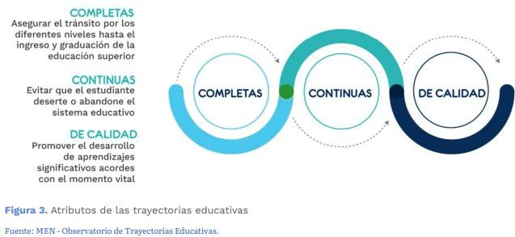

Por otro lado, cabe resaltar que, a lo largo de la vida cualquier persona, transita por diferentes niveles educativos, los cuales comprenden y funcionan con distintas metodologías de trabajo, entornos y realidades diferentes. Es así como una articulación educativa supone una trayectoria continua entre ambos niveles, en este caso entre el nivel Inicial y el nivel Primaria. Pero no empieza y termina en el aula, sino que debe ser pensada y coordinada desde todos los actores involucrados en el sistema educativo. En sus primeros años, los niños pequeños realizan transiciones a nuevos entornos. Normalmente, se trata de progresiones desde los espacios privados del hogar hasta los públicos o colectivos. Como ya se ha mencionado, estas transiciones dependen de los contextos socio-culturales; y es por esa razón que las primeras

transiciones que realizamos son en el espacio familiar-social. Teniendo connotaciones diferentes, dependiendo de los lugares al que el niño pertenezca. Es importante destacar que el aprendizaje de los niños y niñas no sólo es guiado por los adultos, sino también por la interacción con sus compañeros, y de esa manera se logra un aprendizaje cooperativo, donde todos aprenden y enseñan mediante la creatividad.

En concordancia a lo anterior, la institución educativa Gimnasio Campestre Comfaorientete; que integra la modalidad de educación inicial preescolar y los prepara a los siguientes niveles educativos, está listo en:

* Reconocer y acoger a los niños y niñas en su diversidad.
* Permitir el ingreso de las familias a la institución y su participación en las diferentes actividades y estrategias para apoyar las transiciones de los niños y niñas.
* Promover experiencias pedagógicas para que los niños y niñas vivan en un espacio armónico dentro del aula.
* Articular y desarrollar acciones conjuntas entre la docente de Transición y la docente de primero.
* Cuenta con estrategias para el seguimiento al desarrollo de los niños y las niñas, así como la garantía de sus derechos
* Asegura una educación inclusiva desde el inicio de la vida y el reconocimiento de la diversidad.

En las acciones para estar “todos listos”, el colegio Comfaoriente, ofrece el ingreso oportuno y de calidad a los niños y niñas de primera infancia al entorno educativo; a la vez promueve procesos pedagógicos que conlleven a la continuidad, buscando con esto, condiciones que aseguren su permanencia en la institución, para esto se apoya en tres elementos: Establece lo que las niñas y los niños pueden aprender a partir de la mediación pedagógica y armónica; organizados a partir de unos propósitos generales, unos aprendizajes que se construyen y vivencian de una manera integral; y es función de la docente al momento de planear su experiencia pedagógica, integrar los intereses de las niñas y los niños teniendo en cuenta su edad y la singularidad de los contextos, para que el aprendizaje sea realmente significativo.

Son cinco los momentos en que se implementa el proceso “todos listos”, son una gran herramienta, ya que cada momento cuenta con un objetivo en particular el cual se desarrolla en lógica ascendente. Estos momentos son de gran importancia para estar “todos listos” e involucrarse en las transiciones, que a la vez facilitan la implementación del proceso inicial. Estos momentos son:

1. Alistamiento. En este momento nuestra institución educativa Gimnasio Campestre Comfaoriente se acomoda al nuevo proceso, adecuando y aceptando que se tiene, y que hay que adecuar para que sea todo un éxito la implementación de “todos listos”.
2. Reconocimiento. Nuestra institución educativa Gimnasio Campestre Comfaoriente, acompaña a cada niño y niña a que su inicio al ambiente escolar no sea un trauma sino todo lo contrario sea un goce y un placer, para esto cada docente prepara su espacio donde ellos y ellas van a estar parte de su día.
3. Construcción. Desde su entorno cada docente de acuerdo a sus necesidades organiza y ambienta su espacio para apoyar a los niños y niñas.
4. Implementación. Cada docente junto con los padres de familia y comunidad implementan estrategias para que este proceso no sea traumático para los pequeños y pequeñas que ingresan a este ambiente escolar.
5. Seguimiento y evaluación. Constantemente se le hace seguimiento y evaluación al proceso, y se corrigen errores para que el niño y la niña en su ambiente escolar se sientan como en su casa, que este cambio a ellos les deje una huella positiva y mucho entusiasmo para seguir adelante

Cada momento cuenta con un objetivo particular, fortaleciendo las capacidades institucionales que a medida que se fortalecen, aumenta la calidad de los acompañamientos de cada niño y niña que transitan en el entorno educativo y sus procesos.

Por otro lado, cabe hacer referencia sobre la importancia de basar la educación bajo los parámetros curriculares establecidos en los Derechos Básicos del Aprendizaje DBA, los cuales contribuyen al proceso de trayectorias educativas.

El Ministerio de Educación Nacional (MEN), en el marco de la Ley de Desarrollo Integral para la Primera Infancia presenta los Derechos Básicos de Aprendizaje (DBA) para el grado Transición, estos los fundamenta en tres grandes propósitos los cuales son llamado a potenciar y promover el desarrollo integral del niño y la niña, los cuales son:

1. Las niñas y los niños construyen su identidad en relación con los otros; se sienten queridos, y valoran positivamente pertenecer a una familia, cultura y mundo.
2. Las niñas y los niños son comunicadores activos de sus ideas, sentimientos y emociones; expresan, imaginan y representan su realidad.
3. Las niñas y los niños disfrutan aprender; exploran y se relacionan con el mundo para comprenderlo y construirlo.

Durante su proceso de desarrollo, las niñas y los niños tendrán diversas maneras de vivir con estos propósitos, según el contexto y la cultura a la que pertenecen.

En ese sentido, estos sirven de marco para establecer acuerdos sociales frente a los aprendizajes y habilidades que la educación inicial promueve y por ende para la construcción colectiva de un mejor país.

Los DBA le permiten a la docente orientar la construcción de experiencias y ambientes a través de mediaciones pedagógicas, entendidas como acciones intencionadas, diseñadas y planificadas que facilitan la relación de los aprendizajes estructurantes y los desarrollos propios de los niños y niñas que promueven la confianza en sí mismos, su autonomía, la construcción de identidad, la libre expresión y comunicación, su creatividad y curiosidad, su pensamiento crítico, y el ejercicio de su ciudadanía.

La propuesta invita a los actores de la comunidad educativa a considerar estos aprendizajes estructurantes, en el contexto de las relaciones de las niñas y los niños consigo mismos, con los otros y con el mundo, para potenciar su desarrollo integral. Además, privilegia la experiencia de niñas y niños quienes, en tanto sujetos de derecho, tienen ritmos y estilos de aprendizaje diversos.

La construcción de los DBA reconoce la mirada por dimensiones dado que estas permiten valorar y visibilizar los diferentes aspectos que conforman el desarrollo integral del niño. Sin embargo, se propone incluirla y trascenderla a través de la articulación entre el desarrollo y la construcción de aprendizajes abordados de manera interrelacionada de modo que no fragmente la realidad ni el ser de las niñas y los niños. A continuación, se proyectan los DBA establecidos para el grado transición por el Ministerio de Educación Nacional MEN

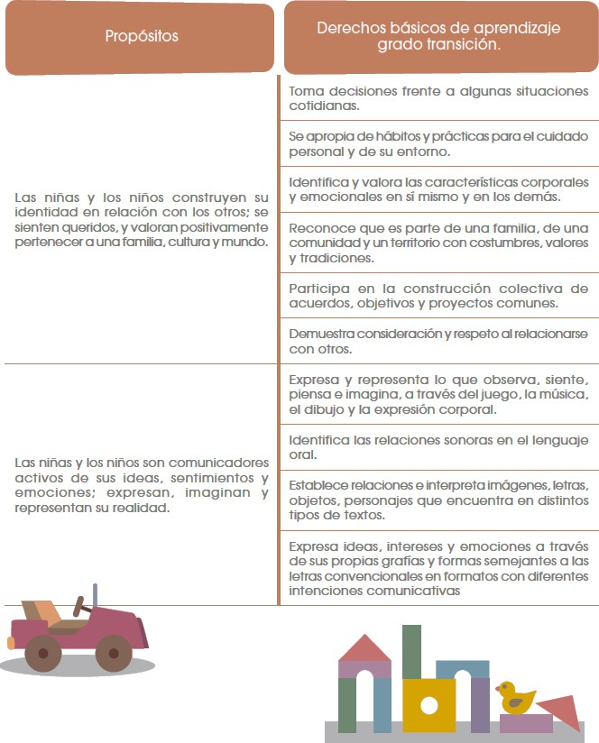

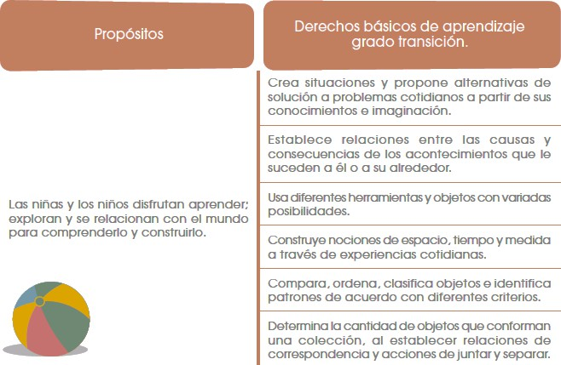

# LOS DERECHOS BÁSICOS DEL APRENDIZAJE - DBA Y EL PASO DE LAS NIÑAS Y NIÑOS DEL GRADO TRANSICIÓN A PRIMERO (ACCIONES, TAREAS Y ESTRATEGIAS EN EL PROCESO EDUCATIVO.

Los DBA son una herramienta para construir estrategias que permitan la continuidad y articulación de los procesos que viven las niñas y los niños en su paso grado a grado en el entorno educativo; aportan en la construcción de acuerdos sobre aquello que deben aprender y a la complejidad de los aprendizajes que desarrollarán en su vida escolar. En síntesis, son referentes para la planeación de estrategias individuales y conjuntas entre las docentes, en la perspectiva del tránsito armónico entre grados.

* Nuestra institución educativa Gimnasio Campestre Comfaoriente, adopta en la planeación, las primeras semanas, una estrategia pedagógica, flexible, con actividades de juego, arte y recreación con los niños de transición, para que los niños y niñas se apropien, se adapten y disfruten.
* Los niños y las niñas del grado de Transición de la institución educativa Gimnasio Campestre Comfaoriente, expresan sus sentimientos a través de dibujos, lecturas y juegos libres.
* La lectura de un cuento, fábula, o contarles una historia, al iniciar la jornada, son una gran herramienta para empezar el día. Los pequeños infantes son muy abiertos para escuchar en las primeras horas de la jornada escolar. Especialmente durante las primeras semanas de adaptación y socialización.
* El primer día a pesar de que algunos lloran se realiza por lo general una jornada de bienvenida donde se planean actividades lúdicas y de integración, para facilitar el ingreso al ambiente escolar.
* Luego de su adaptación que a veces duran dos o tres días, Interactúan en actividades con los niños y niñas del grado primero y más adelante con todos los integrantes de la comunidad educativa.
* Al iniciar el año se realizan algunas actividades lúdicas para que estos pequeños se familiaricen con su entorno hablándoles sobre su colegio.
* Los niños y las niñas construyen conocimientos desde el juego, experimentando y conociendo su propio entorno, apropiándose de todo aquello le hace feliz, como es la relación con su Familia dentro del campo escolar, de esta manera se desarrolla un convenio entre padres de familia, estudiante y profesora y así se obtiene mejores

resultados, se les facilita material de moldear, como plastilina, arcilla o harina para que realicen el ejercicio de manipular y de esta manera se desarrolla su motricidad fina, además del coloreado y el dibujo. Son estrategias que ayudan a que estos pequeños le encuentren sentido del porque asisten al colegio.

* Las profesoras de este grado inicial debemos organizar propósitos, estrategias y actividades que aporten a sus saberes, experiencia, y emociones que determinen su acción en el nivel inicial y que se constituya en una revolución educativa intencionada. Es Partir de los intereses de los niños y niñas, identificando y respetando las diferencias y ritmos individuales e integrar los elementos del medio que favorecen la experimentación, la invención y la libre expresión.
* En esta etapa se debe motivar al niño y la niña a que utilice su habilidad de decir las cosas tal y como lo ve y siente, desde lo que piensa y conoce, motivados por todas las personas que los rodean. Por su parte, intervienen con sus emociones, saberes y expresiones culturales y comunitarias específicas en el proceso educativo.

Por lo tanto, nuestra institución educativa Gimnasio Campestre Comfaoriente implementa acciones y estrategias que permiten analizar las diferentes dimensiones del desarrollo humano y algunos principios que se consideran orientadores de estrategias didácticas que favorecen la lecto escritura en el grado transición.

Es fundamental avanzar en el proceso de articulación entre la educación inicial y la educación primaria, de manera que se logre armonizar el tránsito de niñas y niños sin que haya traumatismos ni se desconozcan las capacidades desarrolladas por ellas y ellos durante su primera infancia.

Esta articulación implica también reconocer que la educación inicial tiene sentido en sí misma y que, por ello, no se trata de definir una serie de contenidos temáticos o capacidades que deben desarrollar las niñas y los niños como preparación para el preescolar, sino de establecer una ruta clara que favorezca la entrega pedagógica que la docente, hará a quienes acompañen a las niñas y a los niños en grados posteriores o en otras instituciones, teniendo como centro el reconocimiento de sus características particulares para que continúe potenciándose su desarrollo.

# Características de las transiciones armónicas.

**Diferencial** porque busca garantizar el principio de equidad. (Genero, discapacidad, grupos étnicos, victimas del desplazamiento forzado)

**Inclusivas** porque tiene en cuenta la diversidad como valor, elimina las barreras que limitan el acceso, presencia, aprendizaje y participación de los niños y niñas en la educación, independiente de sus características individuales.

# ¿Porque acompañamos las transiciones armónicas?

* Fortalecen las prácticas pedagógicas
* Garantizan la continuidad y permanencia de los niños y niñas en el sistema educativo
* Potencian el desarrollo integral de la primera infancia
* Promueven un entorno protector acogedor para los niños y niñas
* Promueven Ajustes en la dinámica y la rutina familiar
* Aseguran una educación inclusiva desde el inicio de la vida y el reconocimiento de la diversidad.

# GESTIONES PARA PROMOVER TRANSICIONES ARMONICAS GESTION ADMINISTRATIVA:

* Análisis de oferta y demanda
* Asignación de cupos
* Matricula
* Caminos seguros al entorno educativo
* Seguimiento a la permanencia (estrategia de acceso y permanencia)

# GESTION PEDAGOGICA:

* Apoyo pedagógico de docentes (Gimnasio Campestre Comfaoriente)
* Encuentros pedagógicos (experiencias significativas)
* Estrategias pedagógicas (plan lector- Robótica- Teleinformaticos- comercio exterior encuentros cívicos… etc.)

# GESTION FAMILIAR:

* Acompañan a los niños y niñas a conocer con anterioridad la institución educativa a la cual llegaran.
* Propician diálogos con los niños y las niñas.
* Establece estrategias para ajustar las rutinas cotidianas
* Comprende que el proceso de desarrollo y aprendizaje de un niño es único
* Realizan las gestiones necesarias y a tiempo para la vinculación de las niñas y los niños en el entorno educativo.
* Establecen relaciones de confianza y buena comunicación en las maestras
* Participan en las actividades que les proponen.

# ¿QUE SE PUEDE GENERAR CUANDO NO SE LOGRA UNA TRANSICIÓN ARMÓNICA?

* Comportamientos de rechazo, miedo inseguridad, apatía.
* Fracaso en el grado de transición y posteriormente en la vida escolar.
* Deserción de los niños y las niñas en el sistema educativo
* Ruptura en la comunicación de la educación inicial y la formal.

# PASOS A SEGUIR AL INICIO DEL AÑO EN PREESCOLAR:

* Diálogo en la interacción curricular sobre las estrategias y metodologías utilizadas en las prácticas educativas.
* Compartir el formato del observador del estudiante con las maestras de primero.
* Transformar currículos a partir de los aprendizajes para incluir los pilares de la educación inicial en la básica primaria.
* Realizar reuniones periódicas con las docentes de preescolar para compartir las planeaciones y las experiencias significativas;(cumpliendo con el convenio que existe entre las dos instituciones)
* Agenda de inducción para el primer día en el colegio: entrevista con la familia con el objetivo de conocer el docente director de curso (se diligenciará el formato del observador) y se invitará a realizar un recorrido por la institución.
* Programar el primer día de la semana el ingreso de los niños y niñas del grado jardín, y al siguiente día ingresaran los estudiantes del grado transición esto con el objetivo de facilitar el control y manejo de los estudiantes nuevos y ayudar a la adaptación al nuevo contexto educativo. De igual manera las docentes de transición realizaran una actividad de integración con los estudiantes de la básica primaria, como empalme para el inicio del grado primero.
* El tercer día se programará una fiesta de integración y bienvenida para los niños y niñas

# PROPUESTA AL FINAL DEL AÑO 2026:

* Las docentes de transición visitaran al grado jardín y a través de una experiencia significativa se realizará la integración para la promoción del siguiente año.
* Se invitará a estudiantes de los grados superiores (10- 11) para promover el diálogo intergeneracional.

# AL INICIO DEL AÑO EN GRADO PRIMERO DE BASICA PRIMARIA:

* Adaptación en la planeación durante las tres primeras semanas una rutina pedagógica flexible y con actividades en arte, juego y exploración del medio para que los niños y niñas las apropien y disfruten.

# CONCLUSIONES

Se puede visualizar el trabajo mancomunado que deben desarrollar las instituciones educativas, con las disposiciones del Ministerio de Educación Nacional MEN referente a la educación Inicial y los demás niveles educativos, así como también evaluar el impacto que generan las diversas actividades en favor de dicha transición. La importancia de coordinación, permite que los docentes de primer año, puedan contar con mayor información sobre los niños que reciben, así como también sondear el nivel educativo y las pautas de maduración del grupo que ingresa. A su vez, posibilita pensar estrategias e intervenciones para que la transición sea vivida por los niños y niñas como un proceso agradable y no como un periodo abrupto. Por lo tanto, dicha articulación entre ambos niveles educativos, debe ser la construcción de puentes necesarios entre los saberes previos que los niños traen, los cuales interactúan con los nuevos en un proceso gradual y secuenciado. Ya que los logros del Nivel Inicial, necesariamente serán los puntos de partida de Primaria. Es así como también la escuela debe potenciar y apoyar en la búsqueda de un espacio, donde se dé el intercambio de información entre los docentes de cada nivel, así como también acompañar al niño en el proceso de un nivel a otro. Para finalizar es importante destacar el rol docente, ya que son actores activos del aprendizaje de los niños, pero también de la comunidad a la que pertenecen, y es por eso que deben ser empáticos y estudiosos de la población para contribuir en el proceso de formación, fomentando la participación activa de las personas, lo cual llevará a promover su desarrollo como ciudadano.

RESIGNIFICACIÓN DEL PEI 2025: Se da inicio para avanzar en la armonización de la propuesta a partir de lo establecido en el Decreto 1411 de 2022.

# BIBLIOGRAFÍA

Ministerio de Educación Nacional. (2022). Trayectorias educativas completas, continuas y de calidad. Conceptualización y avances estratégicos.

UNICEF. (s.f.). Obtenido de https:/[/www.unicef.org/colombia/trayectorias-educativas](http://www.unicef.org/colombia/trayectorias-educativas)